【客户对接说明文档】

# 1 概要

该文档主要用于第三方平台系统对接到铂智能的开门系统

总体流程图如下：



# 2 对接流程说明

APP参考[铂智开门系统API接口文档](铂智开门系统API接口文档.docx)

## 2.1 如何获取铂智能的API访问权限

* 登录酒店管理系统
* 打开基本信息（如下图），获取到APPID，SECRETE
* 通过获取到的权限就可以通过API请求

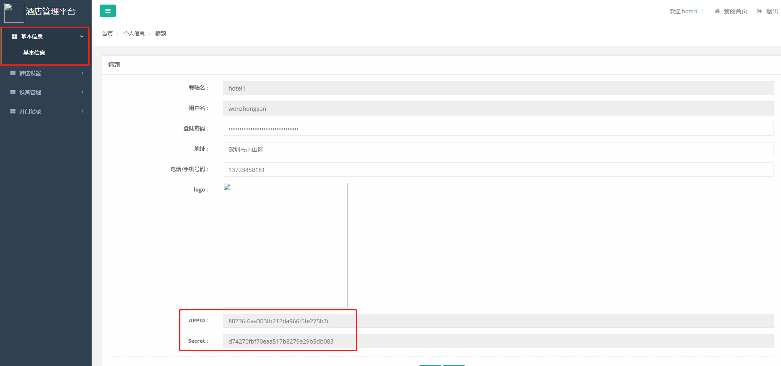

## 2.2 如何设置打开门状态推送功能(由第三方酒店提供)

* 登录酒店管理系统
* 打开推送设置（如下图），设置好相关的推送地址

设置说明：

1. 推送地址：开门状态需要推送到哪里
2. TOKEN地址：通过该地址可以获取TOEKN值，作为推送权限
3. AccessKey,AccessSecret 为获取TOKEN凭证的权限

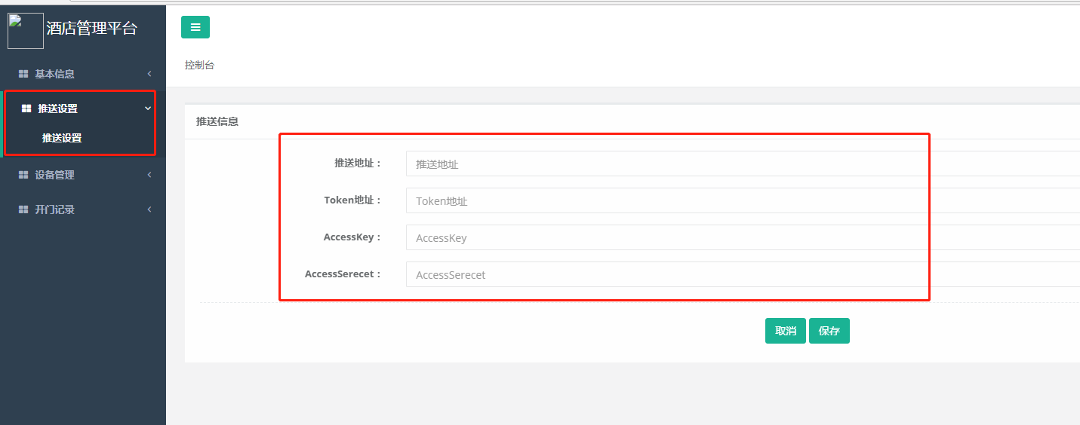



# 3 注意事项

到这一步的话已对接完成。

这里有一点需要注意的是：

添加设备列表与房间号绑定时的房间号必须与第三方酒店的房间号对接起来，否则无法开门